Министерство науки и высшего образования Российской Федерации
Федеральное государственное бюджетное образовательное учреждение высшего образования «Рязанский государственный радиотехнический университет имени В.Ф. Уткина»

Кафедра ВПМ

Отчет по практическому занятию №2

по теме:
«Программно-аппаратное обеспечение защиты информации»
по дисциплине:
«Защита информации»

Выполнили:
Студенты группы 135
Бригады №2
Сахаров Н. М.
Сидорин Д. Г.
Кузнецова М.А.
Проверила:
доц. Крошилина С. В.

Рязань 2025
Цель работы: изучить различные виды вредоносного программного обеспечения, их классификацию и способы защиты от них с помощью антивирусных программ.
Среда обитания: файлово-загрузочные
Способ заражения среды обитания: нерезидентные
Способ воздействия: неопасные
Особенности алгоритма: стелс-вирусы
Характеристики
Часть 1
Данный вирус является файлово-загрузочным, что означает его способность заражать как исполняемые файлы, так и загрузочные сектора дисков. Он может внедряться в файлы с расширениями СОМ или ЕХЕ, а также в загрузочные сектора, такие как Boot-сектор или Master Boot Record. Вирус активируется при старте системы, что позволяет ему контролировать процесс загрузки и обеспечивать постоянное присутствие в системе.
По способу заражения вирус является нерезидентным, что значит, что он не остается в оперативной памяти после заражения. Он активен лишь на ограниченный промежуток времени, заражая определенные файлы или сектора, но не оставляет следов в памяти после перезагрузки системы.
По степени воздействия вирус относится к неопасным. Хотя он может вызвать некоторые неприятности, такие как уменьшение свободного объема памяти и замедление работы системы, его действия не приводят к значительным сбоям или повреждению данных. Он может проявляться в виде графических или звуковых эффектов, не влияя критично на функционирование компьютера.
Особенностью алгоритма вируса являются стелс-методы. Вирус маскируется под обычные системные процессы или программы, что затрудняет его обнаружение. Он использует руткиты или другие методы скрытности для того, чтобы избежать внимания со стороны антивирусных программ и пользователей.
Для защиты от таких вирусов рекомендуется использовать антивирусные программы с поддержкой обнаружения стелс-методов, а также регулярно обновлять операционную систему и программы. Также следует избегать загрузки файлов из ненадежных источников.
Часть 2
На рисунке 1 показан virus.docx
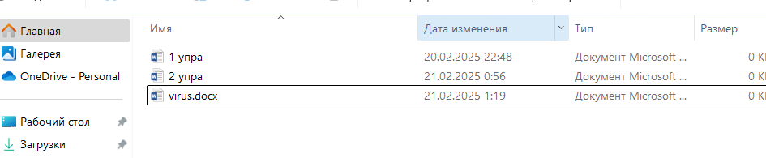
Рисунок 1 – Файл virus.docx
Cохранение файла с расширением *.docx в файл с расширением *.RTF.
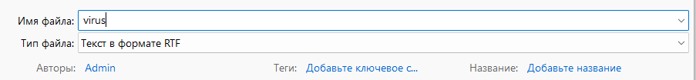
Рисунок 2 – Файл с расширением *.RTF
Далее показаны размеры файлов virus.docx и virus.RTF до удаления virus.docx.

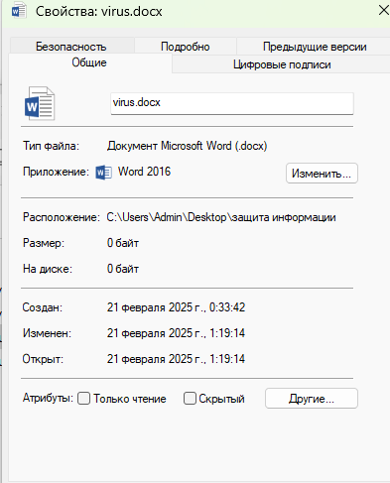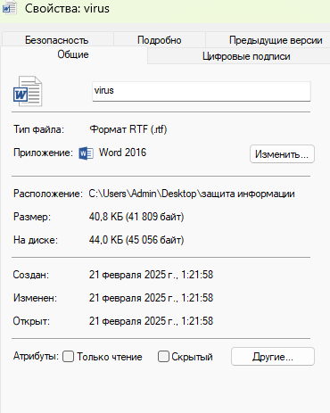
Рисунок 3 – Размеры файлов virus.docx и virus.RTF до удаления
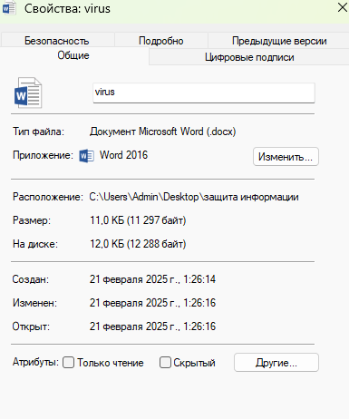
Рисунок 4 – Размеры файлов virus.docx и virus.RTF после восстановления

Часть 3
Таблица сравнительного анализа.
Таблица №1 – Сравнительный анализ
Антивирусный продукт | Мошенническое ПО | Хакерские атаки | Фишинг | Спам
Kaspersky | Да | Да | Да | Да
Dr.Web | Да | Да | Да | Да
ESET NOD32 (PRO32) | Да | Да | Да | Да
Avast | Да | Да | Да | Да

Рекомендация:
Антивирус Касперского является оптимальным выбором для обеспечения безопасности вашей компании, благодаря своей надежности, устойчивости к новым угрозам и широким возможностям защиты. Если цель — сэкономить, можно рассмотреть такие альтернативы, как Avast или Dr.Web. Однако для полноценной защиты рекомендуется использовать платные версии этих программ.

Сравнительная таблица по ключевым показателям.
Таблица №2 – Сравнительная таблица по ключевым показателям
Параметр | Kaspersky | Dr.Web | ESET NOD32 (PRO32) | Avast
Стоимость | 2299 рублей (макс. защита) | 1499 рублей (1 ПК) | 2190 рублей (1 ПК) | Бесплатная версия / 2868 рублей (платная)
Надежность | Высокая, лидер рынка | Надежно, но иногда пропускает угрозы | Средний уровень, хорошие результаты | Хорошая защита, но не всегда быстрая
Устойчивость | Высокая, защита от новых угроз | Высокая, но иногда пропускает новые угрозы | Средняя, может не справляться с новыми вирусами | Хорошая устойчивость, но иногда отстает от новых угроз
Простота использования | Простой и интуитивно понятный интерфейс | Простой интерфейс | Простой интерфейс | Простой интерфейс
Наличие специальных предложений | Скидки на многолетние лицензии и корпоративные пакеты | Акции и скидки на многолетние лицензии | Доступные цены, акции на лицензии | Акции на расширенные пакеты, бесплатная версия

Далее показано сканирование компьютера на наличие вирусов при помощи антивируса Windows Defender
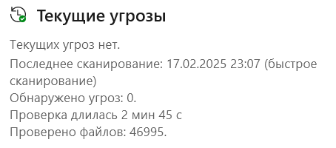
Рисунок 5 – Сканирование компьютера при помощи Windows Defender
Вывод: в процессе выполнения данной практической работы были освоены различные типы вредоносного ПО, их классификация и методы защиты от них с использованием антивирусных

